BÁO CÁO KẾT QUẢ KIỂM THỬ HIỆU NĂNG
Dự án “xxxx”

Nội dung | Thông tin
Dự án | xxxx
Môi trường kiểm thử | staging
Ngày lập báo cáo | 11/09/2026 14:37
Phạm vi | 97 use case / 485 giao dịch / 210 test case
Độ bao phủ | 65/210 test case đã có kết quả (31.0%) — 146 test case CHƯA CHẠY LẦN NÀO
Kết quả đã chạy | Đạt 25, Không đạt 2, Bị chặn 1, Bỏ qua (chưa cài đặt) 37
Tỷ lệ đạt | 89.3% trên 28 test case đã có kết luận (không tính Bỏ qua)
Kiểm thử hiệu năng | 5 kịch bản đạt / 10 kịch bản không đạt

2. BÁO CÁO CHI TIẾT KẾT QUẢ KIỂM THỬ HIỆU NĂNG
Bảng tổng hợp các kịch bản đã thực hiện:
Mã UC | Tên Use case | Công cụ | Kịch bản | Số NDĐT | p95 (ms) | Ngưỡng (ms) | Tỷ lệ lỗi | Kết luận
UC-QLCGSC-016 | Thống kê giao việc theo phòng ban | k6 | smoke | 3 | 211.4 | 5000 | - | Đạt
UC-QLCGSC-017 | Xem danh sách công việc theo phòng ban | k6 | smoke | 3 | 133.5 | 2000 | - | Đạt
UC-QLCGSC-018 | Theo dõi công việc do Thường trực UBND TP.HCM giao | k6 | smoke | 3 | 205.2 | 5000 | - | Đạt
UC-QLCGSC-019 | Xem danh sách công việc do Thường trực UBND TP.HCM giao | k6 | smoke | 3 | 134.1 | 2000 | - | Đạt
UC-QLCGSC-023 | Xuất báo cáo và dữ liệu tổng hợp ra tệp | k6 | smoke | 3 | 140.1 | 5000 | - | Đạt
UC-QLCGSC-016 | Thống kê giao việc theo phòng ban | k6 | load | 1000 | 15902.3 | 5000 | - | Không đạt
UC-QLCGSC-017 | Xem danh sách công việc theo phòng ban | k6 | load | 1000 | 15212.0 | 2000 | - | Không đạt
UC-QLCGSC-018 | Theo dõi công việc do Thường trực UBND TP.HCM giao | k6 | load | 1000 | 21252.5 | 5000 | - | Không đạt
UC-QLCGSC-019 | Xem danh sách công việc do Thường trực UBND TP.HCM giao | k6 | load | 1000 | 27901.8 | 2000 | - | Không đạt
UC-QLCGSC-023 | Xuất báo cáo và dữ liệu tổng hợp ra tệp | k6 | load | 1000 | 28549.5 | 5000 | - | Không đạt
UC-QLCGSC-016 | Thống kê giao việc theo phòng ban | jmeter | load | 1000 | 10177.4 | 5000 | 100.00% | Không đạt
UC-QLCGSC-017 | Xem danh sách công việc theo phòng ban | jmeter | load | 1000 | 10171.0 | 2000 | 100.00% | Không đạt
UC-QLCGSC-018 | Theo dõi công việc do Thường trực UBND TP.HCM giao | jmeter | load | 1000 | 10143.9 | 5000 | 100.00% | Không đạt
UC-QLCGSC-019 | Xem danh sách công việc do Thường trực UBND TP.HCM giao | jmeter | load | 1000 | 10283.1 | 2000 | 100.00% | Không đạt
UC-QLCGSC-023 | Xuất báo cáo và dữ liệu tổng hợp ra tệp | jmeter | load | 1000 | 10279.2 | 5000 | 100.00% | Không đạt

2.1. A. HỆ THỐNG ĐIỀU HÀNH NỘI BỘ TẬP TRUNG (WEB PORTAL)

2.1.1. 1. Quản lý, phân công và giám sát công việc ngoài VB, TBKL

2.1.1.1. Thống kê giao việc theo phòng ban — kịch bản smoke
Cấu hình kịch bản
STT | Thông số | Giá trị
1 | Công cụ | k6
2 | Kịch bản | smoke
3 | Số người dùng ảo | 3
4 | Thời lượng bắn tải | 1m
5 | Môi trường | staging
6 | Mã test case | TC-QLCGSC-016-TX03-P01
7 | Dữ liệu thô | 05-ketqua/hieunang/raw/k6-TC-QLCGSC-016-TX03-P01.json
8 | Số liệu tài nguyên máy chủ | không thu thập

STT | Chỉ số | Giá trị đo được | Ngưỡng cam kết | Đánh giá
1 | Thời gian phản hồi trung bình | 124 ms | — | —
2 | Phân vị 50 (p50) | 119 ms | — | —
3 | Phân vị 90 (p90) | 159 ms | — | —
4 | Phân vị 95 (p95) | 211 ms | 5000 ms | Đạt
5 | Phân vị 99 (p99) | 232 ms | — | —
6 | Thời gian phản hồi lớn nhất | 238 ms | — | —
7 | Thông lượng | — | — | —
8 | Tỷ lệ lỗi | — | 1.00% | —

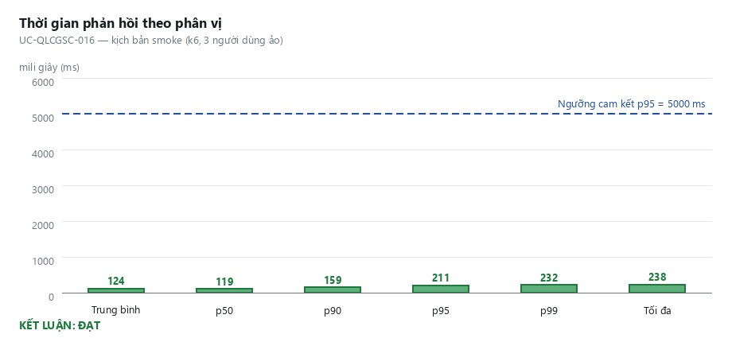
Hình 50. Phân vị thời gian phản hồi so với ngưỡng cam kết — UC-QLCGSC-016
Nhận định: Kịch bản đạt toàn bộ ngưỡng cam kết. Thời gian phản hồi p95 211.4 ms, tỷ lệ lỗi —, thông lượng None yêu cầu/giây.

2.1.1.2. Xem danh sách công việc theo phòng ban — kịch bản smoke
Cấu hình kịch bản
STT | Thông số | Giá trị
1 | Công cụ | k6
2 | Kịch bản | smoke
3 | Số người dùng ảo | 3
4 | Thời lượng bắn tải | 1m
5 | Môi trường | staging
6 | Mã test case | TC-QLCGSC-017-TX01-P01
7 | Dữ liệu thô | 05-ketqua/hieunang/raw/k6-TC-QLCGSC-016-TX03-P01.json
8 | Số liệu tài nguyên máy chủ | không thu thập

STT | Chỉ số | Giá trị đo được | Ngưỡng cam kết | Đánh giá
1 | Thời gian phản hồi trung bình | 106 ms | — | —
2 | Phân vị 50 (p50) | 102 ms | — | —
3 | Phân vị 90 (p90) | 118 ms | — | —
4 | Phân vị 95 (p95) | 134 ms | 2000 ms | Đạt
5 | Phân vị 99 (p99) | 224 ms | — | —
6 | Thời gian phản hồi lớn nhất | 248 ms | — | —
7 | Thông lượng | — | — | —
8 | Tỷ lệ lỗi | — | 1.00% | —

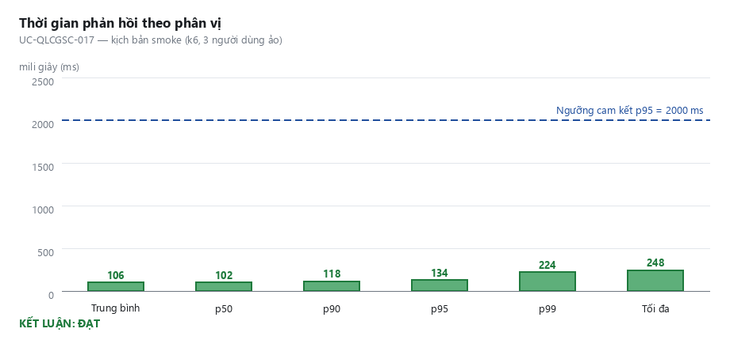
Hình 51. Phân vị thời gian phản hồi so với ngưỡng cam kết — UC-QLCGSC-017
Nhận định: Kịch bản đạt toàn bộ ngưỡng cam kết. Thời gian phản hồi p95 133.5 ms, tỷ lệ lỗi —, thông lượng None yêu cầu/giây.

2.1.1.3. Theo dõi công việc do Thường trực UBND TP.HCM giao — kịch bản smoke
Cấu hình kịch bản
STT | Thông số | Giá trị
1 | Công cụ | k6
2 | Kịch bản | smoke
3 | Số người dùng ảo | 3
4 | Thời lượng bắn tải | 1m
5 | Môi trường | staging
6 | Mã test case | TC-QLCGSC-018-TX02-P01
7 | Dữ liệu thô | 05-ketqua/hieunang/raw/k6-TC-QLCGSC-016-TX03-P01.json
8 | Số liệu tài nguyên máy chủ | không thu thập

STT | Chỉ số | Giá trị đo được | Ngưỡng cam kết | Đánh giá
1 | Thời gian phản hồi trung bình | 142 ms | — | —
2 | Phân vị 50 (p50) | 133 ms | — | —
3 | Phân vị 90 (p90) | 166 ms | — | —
4 | Phân vị 95 (p95) | 205 ms | 5000 ms | Đạt
5 | Phân vị 99 (p99) | 248 ms | — | —
6 | Thời gian phản hồi lớn nhất | 283 ms | — | —
7 | Thông lượng | — | — | —
8 | Tỷ lệ lỗi | — | 1.00% | —

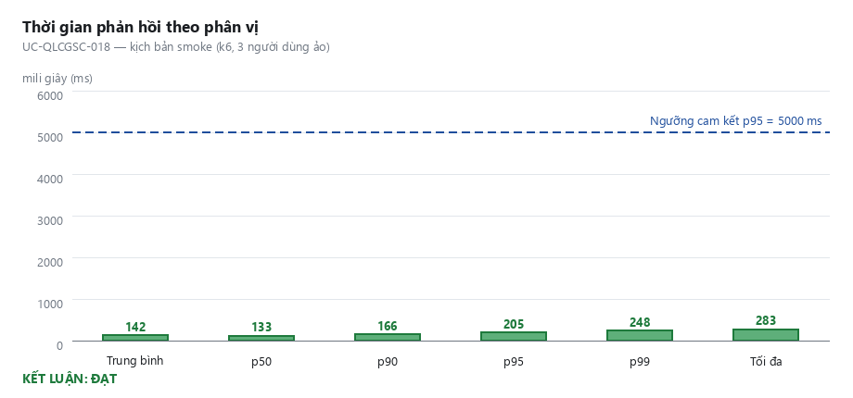
Hình 52. Phân vị thời gian phản hồi so với ngưỡng cam kết — UC-QLCGSC-018
Nhận định: Kịch bản đạt toàn bộ ngưỡng cam kết. Thời gian phản hồi p95 205.2 ms, tỷ lệ lỗi —, thông lượng None yêu cầu/giây.

2.1.1.4. Xem danh sách công việc do Thường trực UBND TP.HCM giao — kịch bản smoke
Cấu hình kịch bản
STT | Thông số | Giá trị
1 | Công cụ | k6
2 | Kịch bản | smoke
3 | Số người dùng ảo | 3
4 | Thời lượng bắn tải | 1m
5 | Môi trường | staging
6 | Mã test case | TC-QLCGSC-019-TX01-P01
7 | Dữ liệu thô | 05-ketqua/hieunang/raw/k6-TC-QLCGSC-016-TX03-P01.json
8 | Số liệu tài nguyên máy chủ | không thu thập

STT | Chỉ số | Giá trị đo được | Ngưỡng cam kết | Đánh giá
1 | Thời gian phản hồi trung bình | 114 ms | — | —
2 | Phân vị 50 (p50) | 111 ms | — | —
3 | Phân vị 90 (p90) | 134 ms | — | —
4 | Phân vị 95 (p95) | 134 ms | 2000 ms | Đạt
5 | Phân vị 99 (p99) | 159 ms | — | —
6 | Thời gian phản hồi lớn nhất | 160 ms | — | —
7 | Thông lượng | — | — | —
8 | Tỷ lệ lỗi | — | 1.00% | —

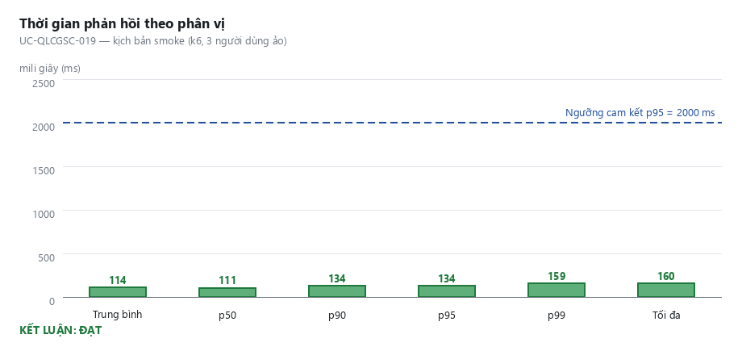
Hình 53. Phân vị thời gian phản hồi so với ngưỡng cam kết — UC-QLCGSC-019
Nhận định: Kịch bản đạt toàn bộ ngưỡng cam kết. Thời gian phản hồi p95 134.1 ms, tỷ lệ lỗi —, thông lượng None yêu cầu/giây.

2.1.1.5. Xuất báo cáo và dữ liệu tổng hợp ra tệp — kịch bản smoke
Cấu hình kịch bản
STT | Thông số | Giá trị
1 | Công cụ | k6
2 | Kịch bản | smoke
3 | Số người dùng ảo | 3
4 | Thời lượng bắn tải | 1m
5 | Môi trường | staging
6 | Mã test case | TC-QLCGSC-023-TX04-P01
7 | Dữ liệu thô | 05-ketqua/hieunang/raw/k6-TC-QLCGSC-016-TX03-P01.json
8 | Số liệu tài nguyên máy chủ | không thu thập

STT | Chỉ số | Giá trị đo được | Ngưỡng cam kết | Đánh giá
1 | Thời gian phản hồi trung bình | 124 ms | — | —
2 | Phân vị 50 (p50) | 123 ms | — | —
3 | Phân vị 90 (p90) | 134 ms | — | —
4 | Phân vị 95 (p95) | 140 ms | 5000 ms | Đạt
5 | Phân vị 99 (p99) | 198 ms | — | —
6 | Thời gian phản hồi lớn nhất | 202 ms | — | —
7 | Thông lượng | — | — | —
8 | Tỷ lệ lỗi | — | 1.00% | —

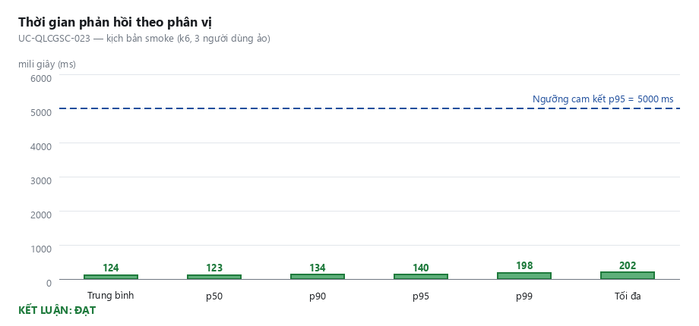
Hình 54. Phân vị thời gian phản hồi so với ngưỡng cam kết — UC-QLCGSC-023
Nhận định: Kịch bản đạt toàn bộ ngưỡng cam kết. Thời gian phản hồi p95 140.1 ms, tỷ lệ lỗi —, thông lượng None yêu cầu/giây.

2.1.1.6. Thống kê giao việc theo phòng ban — kịch bản load
Cấu hình kịch bản
STT | Thông số | Giá trị
1 | Công cụ | k6
2 | Kịch bản | load
3 | Số người dùng ảo | 1000
4 | Thời lượng bắn tải | 10m
5 | Môi trường | staging
6 | Mã test case | TC-QLCGSC-016-TX03-P02
7 | Dữ liệu thô | 05-ketqua/hieunang/raw/k6-TC-QLCGSC-016-TX03-P02.json
8 | Số liệu tài nguyên máy chủ | không thu thập

STT | Chỉ số | Giá trị đo được | Ngưỡng cam kết | Đánh giá
1 | Thời gian phản hồi trung bình | 6676 ms | — | —
2 | Phân vị 50 (p50) | 6839 ms | — | —
3 | Phân vị 90 (p90) | 9100 ms | — | —
4 | Phân vị 95 (p95) | 15902 ms | 5000 ms | Không đạt
5 | Phân vị 99 (p99) | 25229 ms | — | —
6 | Thời gian phản hồi lớn nhất | 32873 ms | — | —
7 | Thông lượng | — | — | —
8 | Tỷ lệ lỗi | — | 1.00% | —

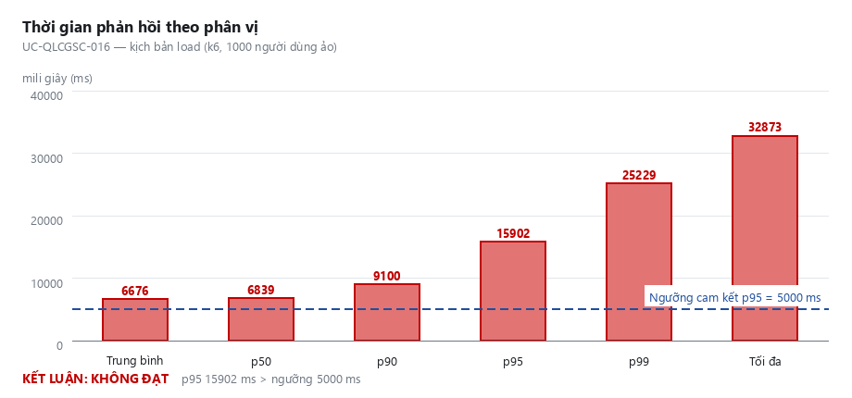
Hình 55. Phân vị thời gian phản hồi so với ngưỡng cam kết — UC-QLCGSC-016
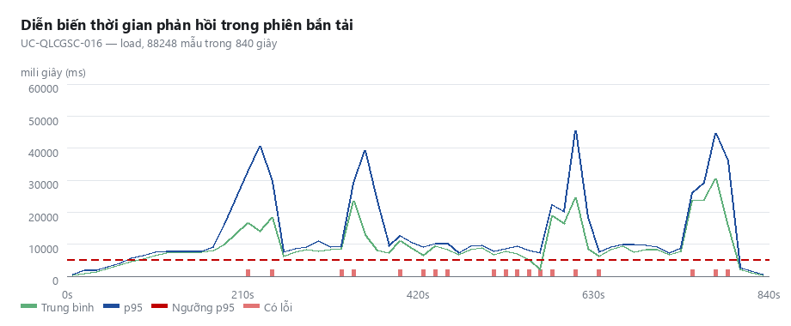
Hình 56. Diễn biến thời gian phản hồi trong phiên bắn tải — UC-QLCGSC-016
Nhận định: Kịch bản KHÔNG đạt ngưỡng cam kết: p95 15902 ms > ngưỡng 5000 ms.

2.1.1.7. Xem danh sách công việc theo phòng ban — kịch bản load
Cấu hình kịch bản
STT | Thông số | Giá trị
1 | Công cụ | k6
2 | Kịch bản | load
3 | Số người dùng ảo | 1000
4 | Thời lượng bắn tải | 10m
5 | Môi trường | staging
6 | Mã test case | TC-QLCGSC-017-TX01-P02
7 | Dữ liệu thô | 05-ketqua/hieunang/raw/k6-TC-QLCGSC-016-TX03-P02.json
8 | Số liệu tài nguyên máy chủ | không thu thập

STT | Chỉ số | Giá trị đo được | Ngưỡng cam kết | Đánh giá
1 | Thời gian phản hồi trung bình | 6791 ms | — | —
2 | Phân vị 50 (p50) | 7076 ms | — | —
3 | Phân vị 90 (p90) | 9284 ms | — | —
4 | Phân vị 95 (p95) | 15212 ms | 2000 ms | Không đạt
5 | Phân vị 99 (p99) | 24980 ms | — | —
6 | Thời gian phản hồi lớn nhất | 31260 ms | — | —
7 | Thông lượng | — | — | —
8 | Tỷ lệ lỗi | — | 1.00% | —

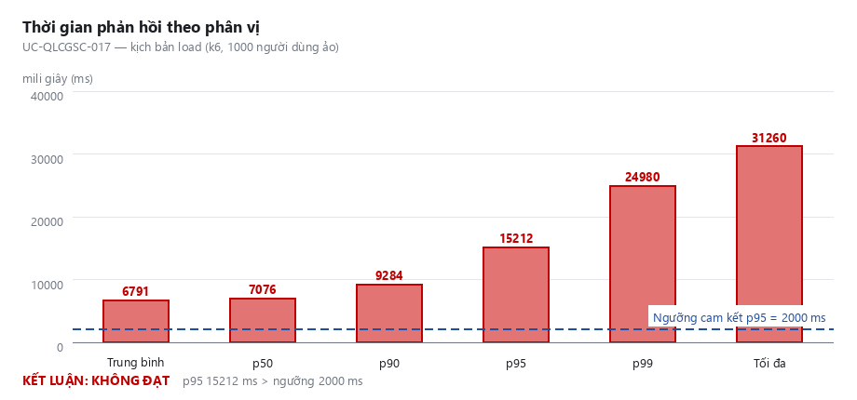
Hình 57. Phân vị thời gian phản hồi so với ngưỡng cam kết — UC-QLCGSC-017
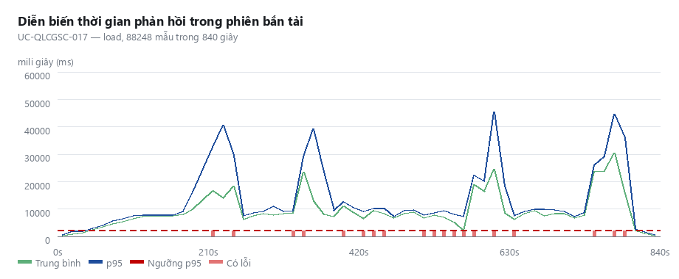
Hình 58. Diễn biến thời gian phản hồi trong phiên bắn tải — UC-QLCGSC-017
Nhận định: Kịch bản KHÔNG đạt ngưỡng cam kết: p95 15212 ms > ngưỡng 2000 ms.

2.1.1.8. Theo dõi công việc do Thường trực UBND TP.HCM giao — kịch bản load
Cấu hình kịch bản
STT | Thông số | Giá trị
1 | Công cụ | k6
2 | Kịch bản | load
3 | Số người dùng ảo | 1000
4 | Thời lượng bắn tải | 10m
5 | Môi trường | staging
6 | Mã test case | TC-QLCGSC-018-TX02-P02
7 | Dữ liệu thô | 05-ketqua/hieunang/raw/k6-TC-QLCGSC-016-TX03-P02.json
8 | Số liệu tài nguyên máy chủ | không thu thập

STT | Chỉ số | Giá trị đo được | Ngưỡng cam kết | Đánh giá
1 | Thời gian phản hồi trung bình | 7667 ms | — | —
2 | Phân vị 50 (p50) | 7617 ms | — | —
3 | Phân vị 90 (p90) | 11109 ms | — | —
4 | Phân vị 95 (p95) | 21252 ms | 5000 ms | Không đạt
5 | Phân vị 99 (p99) | 27044 ms | — | —
6 | Thời gian phản hồi lớn nhất | 39043 ms | — | —
7 | Thông lượng | — | — | —
8 | Tỷ lệ lỗi | — | 1.00% | —

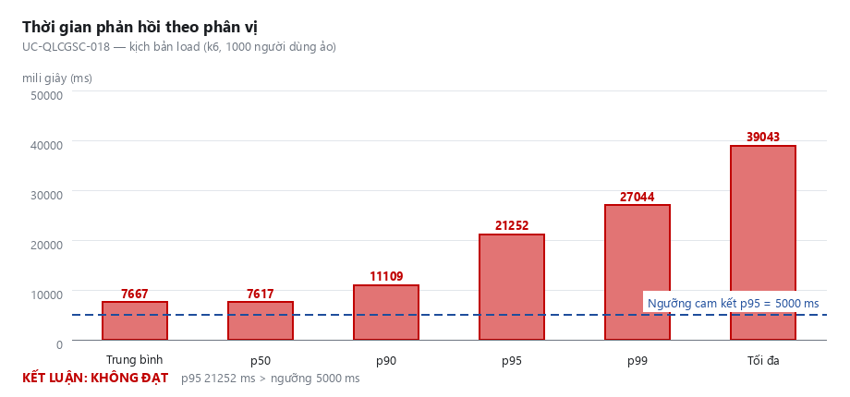
Hình 59. Phân vị thời gian phản hồi so với ngưỡng cam kết — UC-QLCGSC-018
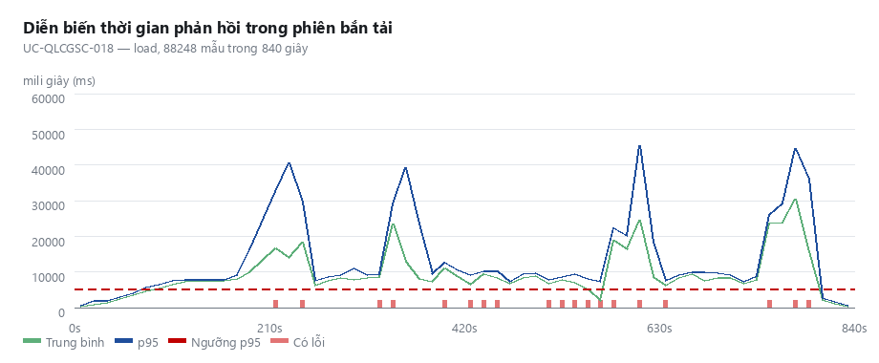
Hình 60. Diễn biến thời gian phản hồi trong phiên bắn tải — UC-QLCGSC-018
Nhận định: Kịch bản KHÔNG đạt ngưỡng cam kết: p95 21252 ms > ngưỡng 5000 ms.

2.1.1.9. Xem danh sách công việc do Thường trực UBND TP.HCM giao — kịch bản load
Cấu hình kịch bản
STT | Thông số | Giá trị
1 | Công cụ | k6
2 | Kịch bản | load
3 | Số người dùng ảo | 1000
4 | Thời lượng bắn tải | 10m
5 | Môi trường | staging
6 | Mã test case | TC-QLCGSC-019-TX01-P02
7 | Dữ liệu thô | 05-ketqua/hieunang/raw/k6-TC-QLCGSC-016-TX03-P02.json
8 | Số liệu tài nguyên máy chủ | không thu thập

STT | Chỉ số | Giá trị đo được | Ngưỡng cam kết | Đánh giá
1 | Thời gian phản hồi trung bình | 9096 ms | — | —
2 | Phân vị 50 (p50) | 8127 ms | — | —
3 | Phân vị 90 (p90) | 19320 ms | — | —
4 | Phân vị 95 (p95) | 27902 ms | 2000 ms | Không đạt
5 | Phân vị 99 (p99) | 42242 ms | — | —
6 | Thời gian phản hồi lớn nhất | 47688 ms | — | —
7 | Thông lượng | — | — | —
8 | Tỷ lệ lỗi | — | 1.00% | —

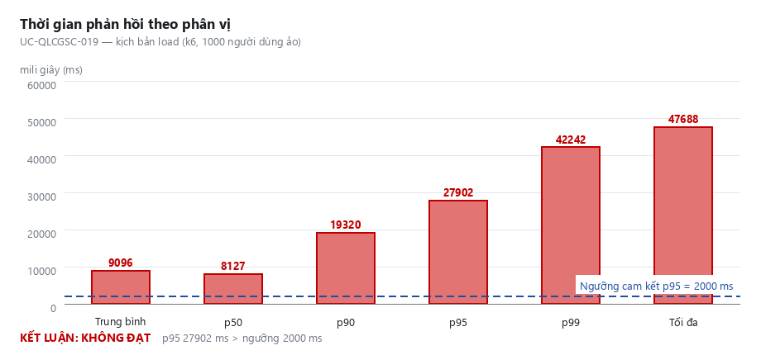
Hình 61. Phân vị thời gian phản hồi so với ngưỡng cam kết — UC-QLCGSC-019
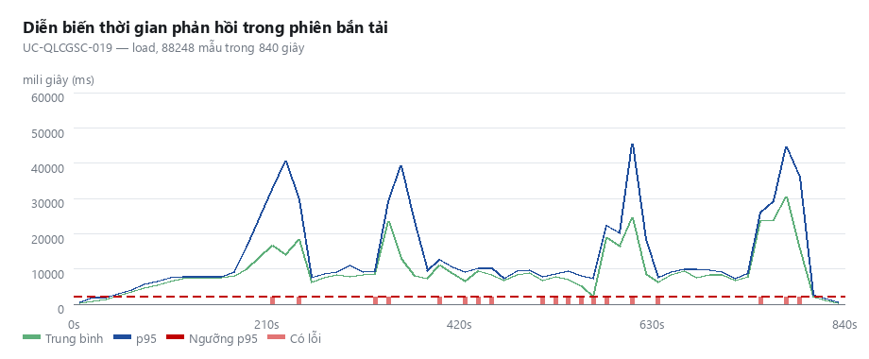
Hình 62. Diễn biến thời gian phản hồi trong phiên bắn tải — UC-QLCGSC-019
Nhận định: Kịch bản KHÔNG đạt ngưỡng cam kết: p95 27902 ms > ngưỡng 2000 ms.

2.1.1.10. Xuất báo cáo và dữ liệu tổng hợp ra tệp — kịch bản load
Cấu hình kịch bản
STT | Thông số | Giá trị
1 | Công cụ | k6
2 | Kịch bản | load
3 | Số người dùng ảo | 1000
4 | Thời lượng bắn tải | 10m
5 | Môi trường | staging
6 | Mã test case | TC-QLCGSC-023-TX04-P02
7 | Dữ liệu thô | 05-ketqua/hieunang/raw/k6-TC-QLCGSC-016-TX03-P02.json
8 | Số liệu tài nguyên máy chủ | không thu thập

STT | Chỉ số | Giá trị đo được | Ngưỡng cam kết | Đánh giá
1 | Thời gian phản hồi trung bình | 8733 ms | — | —
2 | Phân vị 50 (p50) | 7688 ms | — | —
3 | Phân vị 90 (p90) | 17829 ms | — | —
4 | Phân vị 95 (p95) | 28550 ms | 5000 ms | Không đạt
5 | Phân vị 99 (p99) | 42446 ms | — | —
6 | Thời gian phản hồi lớn nhất | 60001 ms | — | —
7 | Thông lượng | — | — | —
8 | Tỷ lệ lỗi | — | 1.00% | —

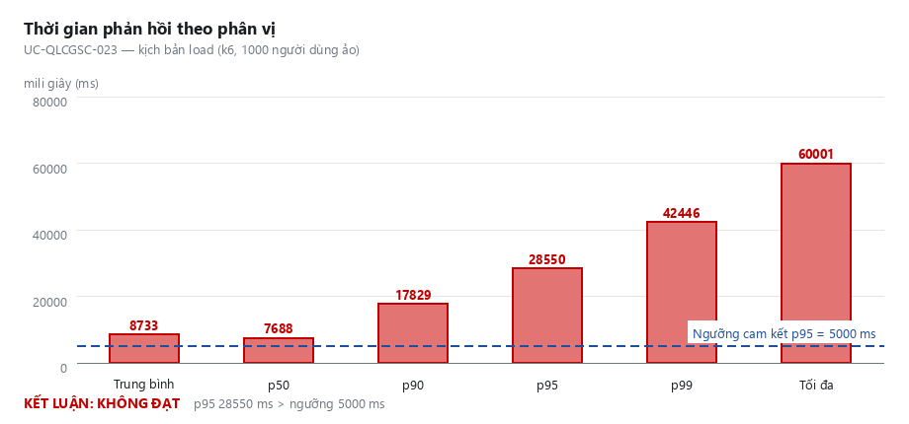
Hình 63. Phân vị thời gian phản hồi so với ngưỡng cam kết — UC-QLCGSC-023
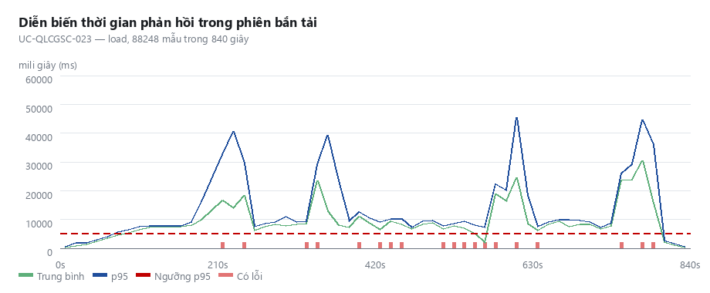
Hình 64. Diễn biến thời gian phản hồi trong phiên bắn tải — UC-QLCGSC-023
Nhận định: Kịch bản KHÔNG đạt ngưỡng cam kết: p95 28550 ms > ngưỡng 5000 ms.

2.1.1.11. Thống kê giao việc theo phòng ban — kịch bản load
Cấu hình kịch bản
STT | Thông số | Giá trị
1 | Công cụ | Apache JMeter
2 | Kịch bản | load
3 | Số người dùng ảo | 1000
4 | Thời lượng bắn tải | 10m
5 | Tổng số mẫu ghi nhận | 20720
6 | Môi trường | staging
7 | Mã test case | TC-QLCGSC-016-TX03-P04
8 | Dữ liệu thô | 05-ketqua/hieunang/raw/TC-QLCGSC-016-TX03-P04.jtl
9 | Số liệu tài nguyên máy chủ | không thu thập

STT | Chỉ số | Giá trị đo được | Ngưỡng cam kết | Đánh giá
1 | Thời gian phản hồi trung bình | 2282 ms | — | —
2 | Phân vị 50 (p50) | 855 ms | — | —
3 | Phân vị 90 (p90) | 5808 ms | — | —
4 | Phân vị 95 (p95) | 10177 ms | 5000 ms | Không đạt
5 | Phân vị 99 (p99) | 16414 ms | — | —
6 | Thời gian phản hồi lớn nhất | 336170 ms | — | —
7 | Thông lượng | — | — | —
8 | Tỷ lệ lỗi | 100.00% | 1.00% | Không đạt

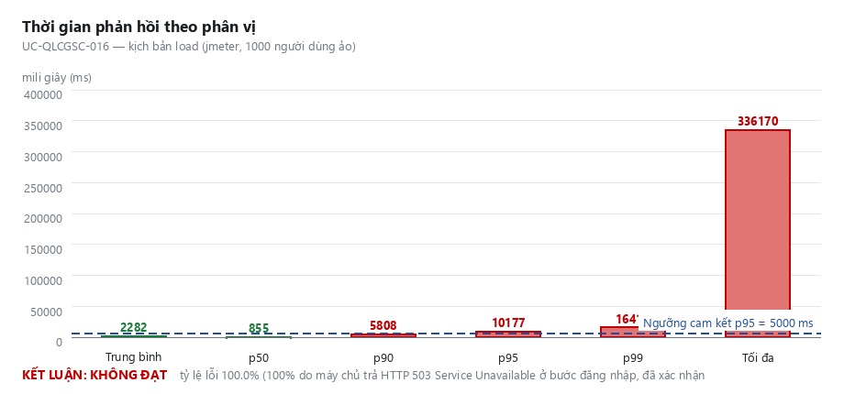
Hình 65. Phân vị thời gian phản hồi so với ngưỡng cam kết — UC-QLCGSC-016
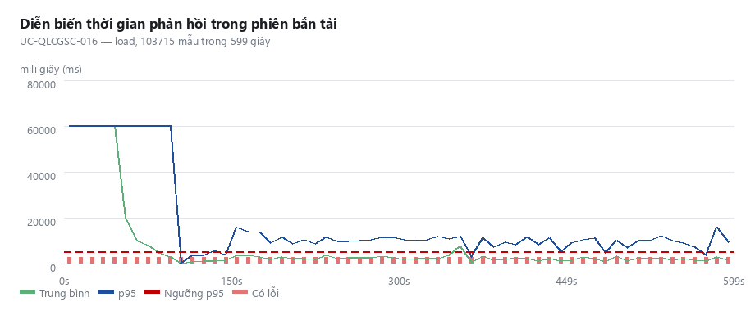
Hình 66. Diễn biến thời gian phản hồi trong phiên bắn tải — UC-QLCGSC-016
Nhận định: Kịch bản KHÔNG đạt ngưỡng cam kết: tỷ lệ lỗi 100.0% (100% do máy chủ trả HTTP 503 Service Unavailable ở bước đăng nhập, đã xác nhận bằng request đơn lẻ độc lập ngoài JMeter) - server không sẵn sàng phục vụ, có thể do dư chấn từ lần bắn tải trước đó chưa hồi phục.

2.1.1.12. Xem danh sách công việc theo phòng ban — kịch bản load
Cấu hình kịch bản
STT | Thông số | Giá trị
1 | Công cụ | Apache JMeter
2 | Kịch bản | load
3 | Số người dùng ảo | 1000
4 | Thời lượng bắn tải | 10m
5 | Tổng số mẫu ghi nhận | 20542
6 | Môi trường | staging
7 | Mã test case | TC-QLCGSC-017-TX01-P04
8 | Dữ liệu thô | 05-ketqua/hieunang/raw/TC-QLCGSC-016-TX03-P04.jtl
9 | Số liệu tài nguyên máy chủ | không thu thập

STT | Chỉ số | Giá trị đo được | Ngưỡng cam kết | Đánh giá
1 | Thời gian phản hồi trung bình | 2225 ms | — | —
2 | Phân vị 50 (p50) | 871 ms | — | —
3 | Phân vị 90 (p90) | 5757 ms | — | —
4 | Phân vị 95 (p95) | 10171 ms | 2000 ms | Không đạt
5 | Phân vị 99 (p99) | 16364 ms | — | —
6 | Thời gian phản hồi lớn nhất | 369737 ms | — | —
7 | Thông lượng | — | — | —
8 | Tỷ lệ lỗi | 100.00% | 1.00% | Không đạt

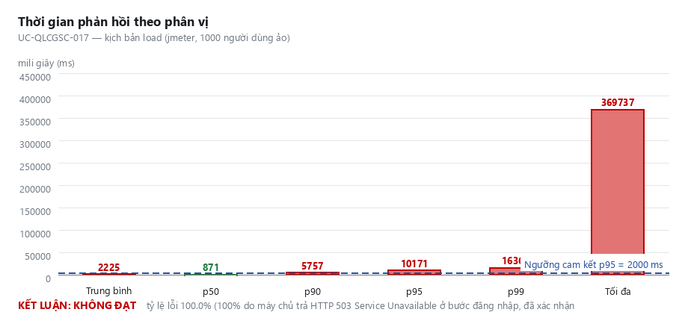
Hình 67. Phân vị thời gian phản hồi so với ngưỡng cam kết — UC-QLCGSC-017
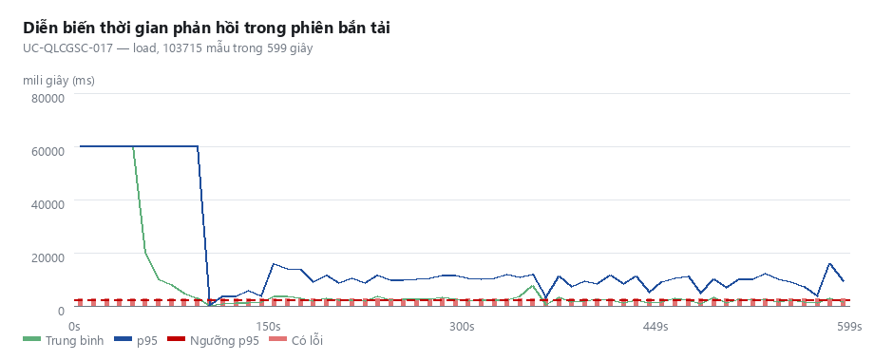
Hình 68. Diễn biến thời gian phản hồi trong phiên bắn tải — UC-QLCGSC-017
Nhận định: Kịch bản KHÔNG đạt ngưỡng cam kết: tỷ lệ lỗi 100.0% (100% do máy chủ trả HTTP 503 Service Unavailable ở bước đăng nhập, đã xác nhận bằng request đơn lẻ độc lập ngoài JMeter) - server không sẵn sàng phục vụ, có thể do dư chấn từ lần bắn tải trước đó chưa hồi phục.

2.1.1.13. Theo dõi công việc do Thường trực UBND TP.HCM giao — kịch bản load
Cấu hình kịch bản
STT | Thông số | Giá trị
1 | Công cụ | Apache JMeter
2 | Kịch bản | load
3 | Số người dùng ảo | 1000
4 | Thời lượng bắn tải | 10m
5 | Tổng số mẫu ghi nhận | 20352
6 | Môi trường | staging
7 | Mã test case | TC-QLCGSC-018-TX02-P04
8 | Dữ liệu thô | 05-ketqua/hieunang/raw/TC-QLCGSC-016-TX03-P04.jtl
9 | Số liệu tài nguyên máy chủ | không thu thập

STT | Chỉ số | Giá trị đo được | Ngưỡng cam kết | Đánh giá
1 | Thời gian phản hồi trung bình | 2247 ms | — | —
2 | Phân vị 50 (p50) | 902 ms | — | —
3 | Phân vị 90 (p90) | 5762 ms | — | —
4 | Phân vị 95 (p95) | 10144 ms | 5000 ms | Không đạt
5 | Phân vị 99 (p99) | 16398 ms | — | —
6 | Thời gian phản hồi lớn nhất | 369735 ms | — | —
7 | Thông lượng | — | — | —
8 | Tỷ lệ lỗi | 100.00% | 1.00% | Không đạt

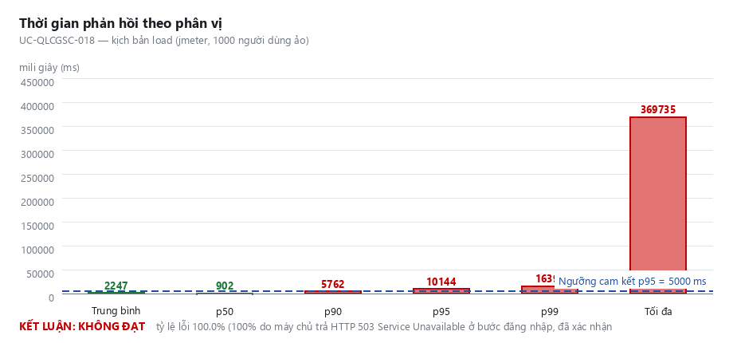
Hình 69. Phân vị thời gian phản hồi so với ngưỡng cam kết — UC-QLCGSC-018
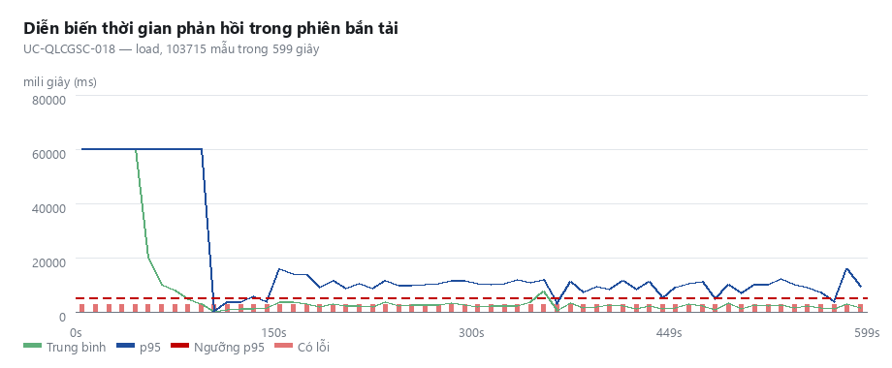
Hình 70. Diễn biến thời gian phản hồi trong phiên bắn tải — UC-QLCGSC-018
Nhận định: Kịch bản KHÔNG đạt ngưỡng cam kết: tỷ lệ lỗi 100.0% (100% do máy chủ trả HTTP 503 Service Unavailable ở bước đăng nhập, đã xác nhận bằng request đơn lẻ độc lập ngoài JMeter) - server không sẵn sàng phục vụ, có thể do dư chấn từ lần bắn tải trước đó chưa hồi phục.

2.1.1.14. Xem danh sách công việc do Thường trực UBND TP.HCM giao — kịch bản load
Cấu hình kịch bản
STT | Thông số | Giá trị
1 | Công cụ | Apache JMeter
2 | Kịch bản | load
3 | Số người dùng ảo | 1000
4 | Thời lượng bắn tải | 10m
5 | Tổng số mẫu ghi nhận | 20155
6 | Môi trường | staging
7 | Mã test case | TC-QLCGSC-019-TX01-P04
8 | Dữ liệu thô | 05-ketqua/hieunang/raw/TC-QLCGSC-016-TX03-P04.jtl
9 | Số liệu tài nguyên máy chủ | không thu thập

STT | Chỉ số | Giá trị đo được | Ngưỡng cam kết | Đánh giá
1 | Thời gian phản hồi trung bình | 2308 ms | — | —
2 | Phân vị 50 (p50) | 918 ms | — | —
3 | Phân vị 90 (p90) | 5950 ms | — | —
4 | Phân vị 95 (p95) | 10283 ms | 2000 ms | Không đạt
5 | Phân vị 99 (p99) | 16464 ms | — | —
6 | Thời gian phản hồi lớn nhất | 336157 ms | — | —
7 | Thông lượng | — | — | —
8 | Tỷ lệ lỗi | 100.00% | 1.00% | Không đạt

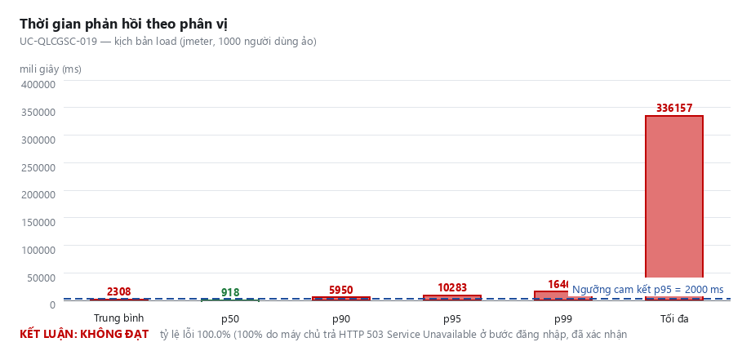
Hình 71. Phân vị thời gian phản hồi so với ngưỡng cam kết — UC-QLCGSC-019
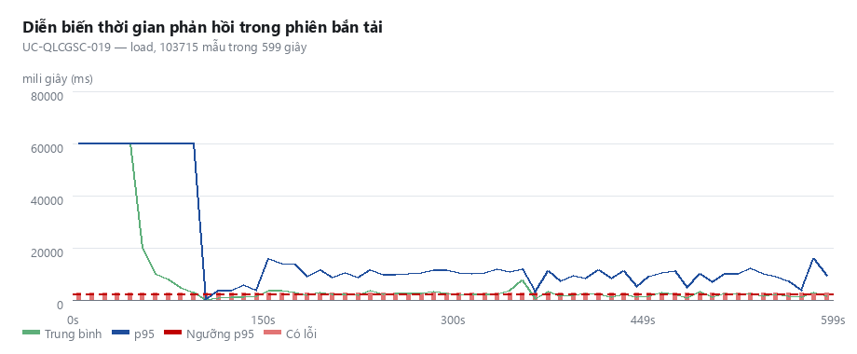
Hình 72. Diễn biến thời gian phản hồi trong phiên bắn tải — UC-QLCGSC-019
Nhận định: Kịch bản KHÔNG đạt ngưỡng cam kết: tỷ lệ lỗi 100.0% (100% do máy chủ trả HTTP 503 Service Unavailable ở bước đăng nhập, đã xác nhận bằng request đơn lẻ độc lập ngoài JMeter) - server không sẵn sàng phục vụ, có thể do dư chấn từ lần bắn tải trước đó chưa hồi phục.

2.1.1.15. Xuất báo cáo và dữ liệu tổng hợp ra tệp — kịch bản load
Cấu hình kịch bản
STT | Thông số | Giá trị
1 | Công cụ | Apache JMeter
2 | Kịch bản | load
3 | Số người dùng ảo | 1000
4 | Thời lượng bắn tải | 10m
5 | Tổng số mẫu ghi nhận | 19946
6 | Môi trường | staging
7 | Mã test case | TC-QLCGSC-023-TX04-P04
8 | Dữ liệu thô | 05-ketqua/hieunang/raw/TC-QLCGSC-016-TX03-P04.jtl
9 | Số liệu tài nguyên máy chủ | không thu thập

STT | Chỉ số | Giá trị đo được | Ngưỡng cam kết | Đánh giá
1 | Thời gian phản hồi trung bình | 2295 ms | — | —
2 | Phân vị 50 (p50) | 1017 ms | — | —
3 | Phân vị 90 (p90) | 6326 ms | — | —
4 | Phân vị 95 (p95) | 10279 ms | 5000 ms | Không đạt
5 | Phân vị 99 (p99) | 16425 ms | — | —
6 | Thời gian phản hồi lớn nhất | 336179 ms | — | —
7 | Thông lượng | — | — | —
8 | Tỷ lệ lỗi | 100.00% | 1.00% | Không đạt

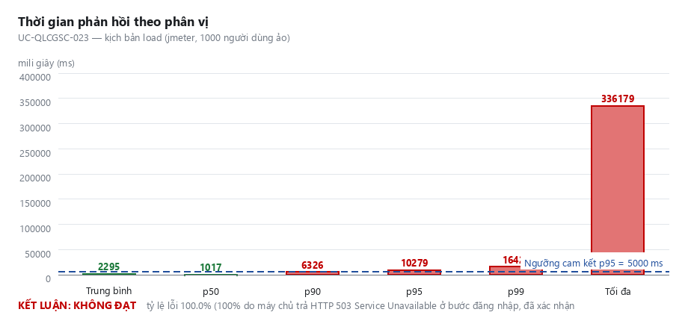
Hình 73. Phân vị thời gian phản hồi so với ngưỡng cam kết — UC-QLCGSC-023
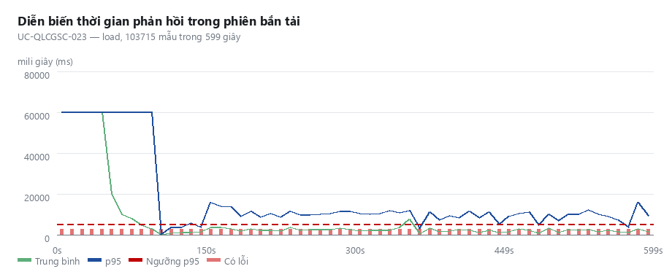
Hình 74. Diễn biến thời gian phản hồi trong phiên bắn tải — UC-QLCGSC-023
Nhận định: Kịch bản KHÔNG đạt ngưỡng cam kết: tỷ lệ lỗi 100.0% (100% do máy chủ trả HTTP 503 Service Unavailable ở bước đăng nhập, đã xác nhận bằng request đơn lẻ độc lập ngoài JMeter) - server không sẵn sàng phục vụ, có thể do dư chấn từ lần bắn tải trước đó chưa hồi phục.

3. TỔNG HỢP VÀ KẾT LUẬN
- Còn 2 test case không đạt, cần đội phát triển xử lý và kiểm thử lại.
- Có 10 kịch bản hiệu năng vượt ngưỡng cam kết, cần rà soát truy vấn và cấu hình máy chủ trước khi đưa vào vận hành.
- Có 1 test case bị chặn do sự cố môi trường, cần chạy lại sau khi môi trường ổn định.
- Còn 146 test case chưa được thực hiện.

Danh sách test case không đạt:
Mã test case | Use case | Nội dung lỗi
TC-QLCGSC-023-TX01-N01 | UC-QLCGSC-023 Xuất báo cáo và dữ liệu tổng hợp ra tệp | playwright._impl._errors.TimeoutError: Timeout 30000ms exceeded while waiting for event "download" | =========================== logs =========================== | waiting for event "download"
TC-QLCGSC-023-TX01-E01 | UC-QLCGSC-023 Xuất báo cáo và dữ liệu tổng hợp ra tệp | playwright._impl._errors.TimeoutError: Timeout 30000ms exceeded while waiting for event "download" | =========================== logs =========================== | waiting for event "download"

